Poireaux à l’orientale
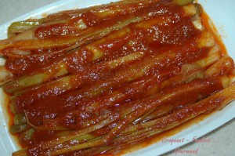 Pour 6 Croquants-Gourmands
- 5 gros poireaux
- ½ càc de graines d'anis - 12 grains de coriandre - 1 càc de paprika
- 1 citron - 100 ml d'huile d'olive - 1 feuille de laurier - quelques brindilles de thym - 70 g de concentré de tomate - 300 ml de vin blanc - 1 càs de sucre en poudre - 1 càs de vinaigre - sel & poivre du moulin
Retirer la partie verte des poireaux qui vous servira pour un potage.
Parer les blancs et les laver.
Faire blanchir les blancs de poireaux à l'eau bouillante salée pendant une petite dizaine de minutes.
Égoutter les poireaux et les couper en 4.
Laver le citron, râper le zeste et presser le jus.
Mettre dans une casserole le jus et le zeste de citron, l'huile, l'anis, la coriandre, le paprika, le laurier et le thym ainsi que le concentré de tomate.
Ajouter ½ litre d'eau, du sel et du poivre.
Laisser cuire pendant 15 minutes à feu moyen.
Ajouter dans la casserole le vin blanc, le vinaigre et le sucre et amener à ébullition.
Déposer les poireaux dans la sauce et laisser cuire pendant 45 minutes à frémissement.
Égoutter les poireaux et les disposer dans un plat long.
Faire réduire la sauce à feu vif jusqu'à ce qu'elle soit très épaisse.
Napper les poireaux de sauce et laisser refroidir.
Servir frais.

